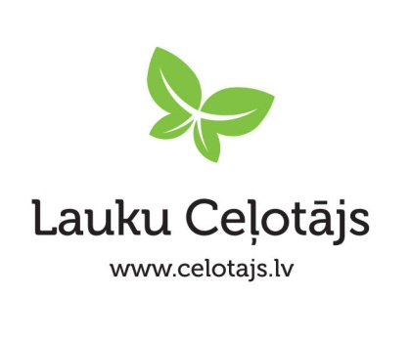
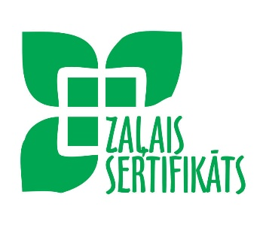

APMĀCĪBAS “Ilgtspējīga tūrisma pieredze: vieta, cilvēks un vietējā pārtika”

2026. gada 7. oktobris
- Norises vieta: Straupes Zirgu pasts, "Vecpasts" Straupes pagasts, Cēsu novads
- Apmācību vadītājas - Madara Reinharde – z/s “Eicēni” saimniece (bioloģisko dārzeņu un graudaugu audzēšana un pārstrāde, ziedi, stādi un pašapkalpošanās ziedu veikaliņš) un Lelde Valle – z/s “Lejaslīves” saimniece (sparģeļu audzēšana, biškopība un lauku atpūtas namiņš tūristiem).

PROGRAMMA
10:00 – 10:20 | Ierašanās  Rīta tēja/kafija
10:20 – 10:30 | Diena plāns  Iveta Upīte, TASTE projekta koordinatore un Juris Smaļinskis, Zaļā sertifikāta komisijas loceklis
10:30 – 11:00 | Vietējās pārtikas vērtību un gastronomiskā mantojuma saglabāšana  Astrīde Rozīte, Straupes zemnieku tirdziņa izveidotāja
11:00 – 11:45 | Mazā tūrisma biznesa nākotnes zelta atslēga – ilgtspēja un lēnais tūrisms  Lelde Valle
11:45 – 12:30 | Vietējās, tiešās pārtikas piegādes ķēdes un to nozīme ilgtspējā  Madara Reinharde
12:30 – 13:00 | Ceļš uz ilgtspējīgu un lēno tūrismu - praktisks rīks tūrisma uzņēmējiem  Lelde Valle & Madara Reinharde
13:00 – 13:45 | Pusdienas
13:45 – 14:30 | Z/S Eicēni apmeklējums – saimniecības pamats ir dārznieki Elita un Jānis Reinhardi, kuri vairāk nekā 40 gadus saimnieko, ievērojot dabas ritmu. Tā ir viena no pirmajām bioloģiski sertificētajām saimniecībām Latvijā. Šobrīd galvenās darbības jomas ir dārzeņu audzēšana un pārstrāde, puķu stādu audzēšana, kā arī to tirdzniecība vietējā pašapkalpošanās veikalā (ceļš no Straupes Zirgu pasta ~ 6 min) https://maps.app.goo.gl/7N4jG6vtsU3kuQVq6
14:30 – 15:30 | SIA Lejaslīves apmeklējums – apmeklēsim uzņēmuma daļu, kas atrodas Sējas pagastā un uzņem viesus no visas pasaules – jeb kā izskatās atpūta savvaļas pļavā starp Hailander govju ganībām (ceļš no z/s “Eicēni” ~ 30 min) https://maps.app.goo.gl/kbu4B7T9McCKLx3w8
~ 15:30/16:00 | Noslēgums





